Scenarij učenja – „Vruće-hladno“
Autor: | Iva Starčević
Naziv predmeta: | Geografija
Odgojno-obrazovni ishod: | GEO SŠ B.1.3. Učenik objašnjava utjecaj klimatskih modifikatora na određene klimatske elemente koristeći se geografskim kartama i IKT-om.  Razrada:  Objašnjava utjecaj klimatskih modifikatora na temperaturu zraka.  Opisuje dnevni i godišnji hod temperature računajući srednju dnevnu, mjesečnu i godišnju temperaturi te dnevnu i godišnju amplitudu temperature.  Objašnjava geografsku raspodjelu temperature na Zemlji i Hrvatskoj koristeći se tematskim kartama raspodjela temperature u siječnju i srpnju.  Objašnjava promjenu temperature porastom nadmorske visine.
Razina složenosti primjene IKT: | Jednostavna
Ključni pojmovi: | temperatura, srednja dnevna temperatura, dnevna amplituda temperatura, dnevni hod temperature, srednja mjesečna temperatura, srednja godišnja temperatura, godišnja amplituda temperatura, godišnji hod temperature, vertikalni gradijent temperature, temperaturna inverzija.

Tijek sata i aktivnosti učenika:
Metodom razgovora ponoviti prethodne nastavne sadržaje. Moguća pitanja: Što je vrijeme? Što je klima? Koliko dugo treba pratiti klimatske elemente na nekom području da bi se odredila klima tog područja? Pomoću ilustracije zaključiti koji klimatski element se obrađuje te tako i najaviti obradu novog nastavnog sadržaja.  Definirati pojam temperature zraka. Metodom razgovora utvrditi mjerne jedinice.  Navesti temperaturne ekstreme u svijetu i u Republici Hrvatskoj  Objasniti pravila o mjerenju temperature.  Metodom razgovora utvrditi glavne klimatske modifikatore koji utječu na temperaturu zraka.  Objasniti izračunavanje srednje dnevne temperature, dnevne amplitude temperature i objasniti dnevni hod temperature.  Objasniti izračunavanje srednje mjesečne temperature.  Objasniti izračunavanje srednje godišnje temperature, godišnje amplitude temperature i objasniti godišnji hod temperature.  Metodom razgovora ponoviti što su izoterme te objasniti pojam termičkog ekvatora. Analizirati tematske karte izotermi te zaključiti gdje izoterme jače konvergiraju i zašto.  Metodom razgovora analizirati raspodjelu temperature zraka u siječnju i srpnju u Republici Hrvatskoj.  Metodom razgovora i usmenog izlaganja objasniti pojmove vertikalni gradijent temperature i temperaturna inverzija.  Učenicima dati upute za izradu istraživačkog zadatka.  Učenici za provjeru usvojenosti novih nastavnih sadržaja rješavaju izlaznu karticu. | - Smjesti na geografskoj karti lokacije temperaturnih ekstrema.  - Obrazloži utjecaj klimatskih modifikatora na temperaturu zraka.  - Izračunaj srednju dnevnu temperaturu te dnevnu amplitudu temperature.  - Obrazloži zašto je veća dnevna amplituda na kopnu.  - Izračunaj srednju mjesečnu temperaturu.  - Izračunaj srednju godišnju temperaturu te godišnju amplitudu temperature.  - Analiziraj tematsku kartu izotermi te utvrdi da li izotermi jače konvergiraju na sjevernoj ili južnoj polutci te utvrdi razlog.  - Analizira tematsku kartu raspodjele temperature u srpnju i siječnju u Republici Hrvatskoj  - Izvlače karticu s dvije mjerne stanice  - Riješi izlaznu karticu

Prilozi:
- Izlazna kartica
- Popis mjernih postaja i uputa za izradu istraživačkog zadatka
- PowerPoint prezentacija

Prilog 1. Izlazna kartica

IZLAZNA KARTICA
Ime i prezime, razred:________________________________

1. U kojim dijelovima Republike Hrvatske prosječna siječanjska temperatura ne pada ispod nule? Zašto?
__________________________________________________________________________
2. Navedi glavne klimatske modifikatore koji utječu na temperaturu zraka. __________________________________________________________________________
3. Prouči klimatski dijagram i odgovori:
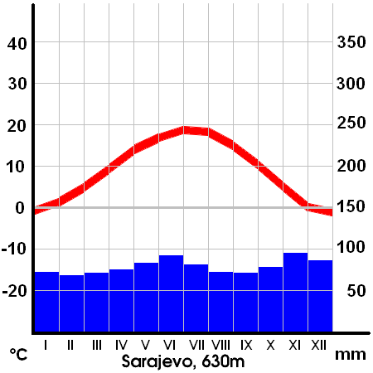 | - Izračunaj srednju godišnju temperaturu  - Izračunaj godišnju amplitudu temperature

4. Što je vertikalni gradijent temperature? __________________________________________________________________________
5. Što je temperaturna inverzija? __________________________________________________________________________

Prilog 2. Popis mjernih postaja i uputa za izradu istraživačkog zadatka

Upute za izradu istraživačkog zadatka na temu temperatura zraka
- Izvucite papirić s dvije mjerne postaje
- Idućih 7 dana ćete pratiti temperature za te dvije postaje
- Podaci se nalaze na službenim stranicama Državnog hidrometeološkog zavoda (Podaci – Vrijeme u Hrvatskoj)
- Zadaci:
1. izračunajte srednje dnevne temperature za svih 7 dana motrenja
2. odaberite jedan dan za obje postaje te grafom prikažite dnevni hod temperature
3. za taj isti dan izračunajte dnevnu amplitudu temperature za obje mjerne postaje
4. grafom prikažite tjedni hod temperature za obje mjerne postaje
5. analizirajte razlike između dvije mjerne postaje te ih tekstualno obrazložite
- Zadatak prikažite u digitalnom alatu Canva te ga uobličite kao plakat
- Zadatak predati do traženog datuma u Google Clasroom

Zagreb Maksimir - Zadar | Slavonski Brod - Pula | Bjelovar - Mali Lošinj | Daruvar - Komiža | Gospić - Malinska
Ogulin - Opatija | Karlovac - Lastovo | Knin - Split Aerodrom | Zagreb Grič - Šibenik | Zavižan - Ploče
Osijek - Rab | Bilogora - Hvar | Karlovac - Veli Rat | Varaždin - Senj | Križevci - Makarska
Daruvar - Dubrovnik | Puntijarka - Prevlaka | Sisak - Šibenik | Kutjevo - Ploče | Krapina - Lastovo
Kutjevo - Hvar | Bjelovar - Mali Lošinj | Varaždin Dubrovnik | Gospić - Split aerodrom | Daruvar - Zadar
Slavonski brod - Rab | Knin - Malinska | Osijek - Rijeka | Zavižan - Šibenik | Varaždin - Veli Rat

